12.1-12.6 周报
- 任务概览
  - 重新阅读了“Scalable watermarking for identifying large language model outputs”的内容
  - 搭建了一个可运行的SynthID代码框架，包括随机种子生成，g-value生成，Tournament-Sampling采样，Mean-g和Bayesian检测器等模块
  - 在gpt2的基础上，完成了baseline检车实验，绘制ROC曲线
  - 尝试了paraphrase攻击实验，使用google/flan-t5-small作为paraphraser，对水印文本进行改写，并对攻击前后检测性能进行对比
  - 实现了带水印的soeculative sampling，验证在speculative结构下水印仍然可以被稳定识别
- 实验代码已上传至GitHub
- 实验结果与分析
  - Baseline检测性能
    - 使用GPT-2作为实验模型，prompt为“My favorite food is”，样本量为50
    - 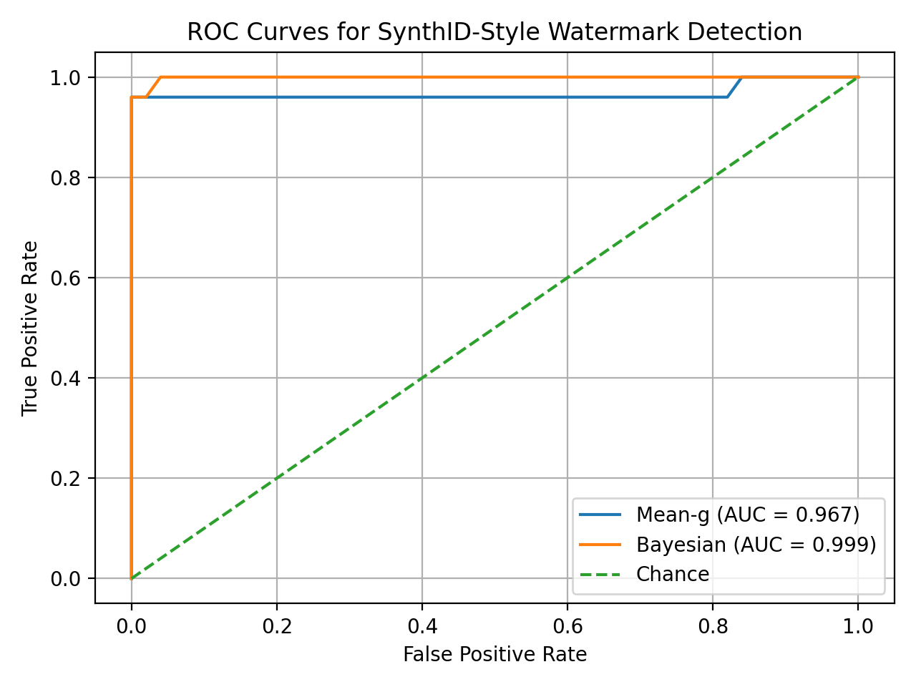
    - 图中Mean-g=0.967说明即使只用 mean-g，水印与非水印文本已经高度可分；Bayesian=0.999说明Bayesian 检测器几乎达到完美区分

  - Paraphrase攻击鲁棒性
    - 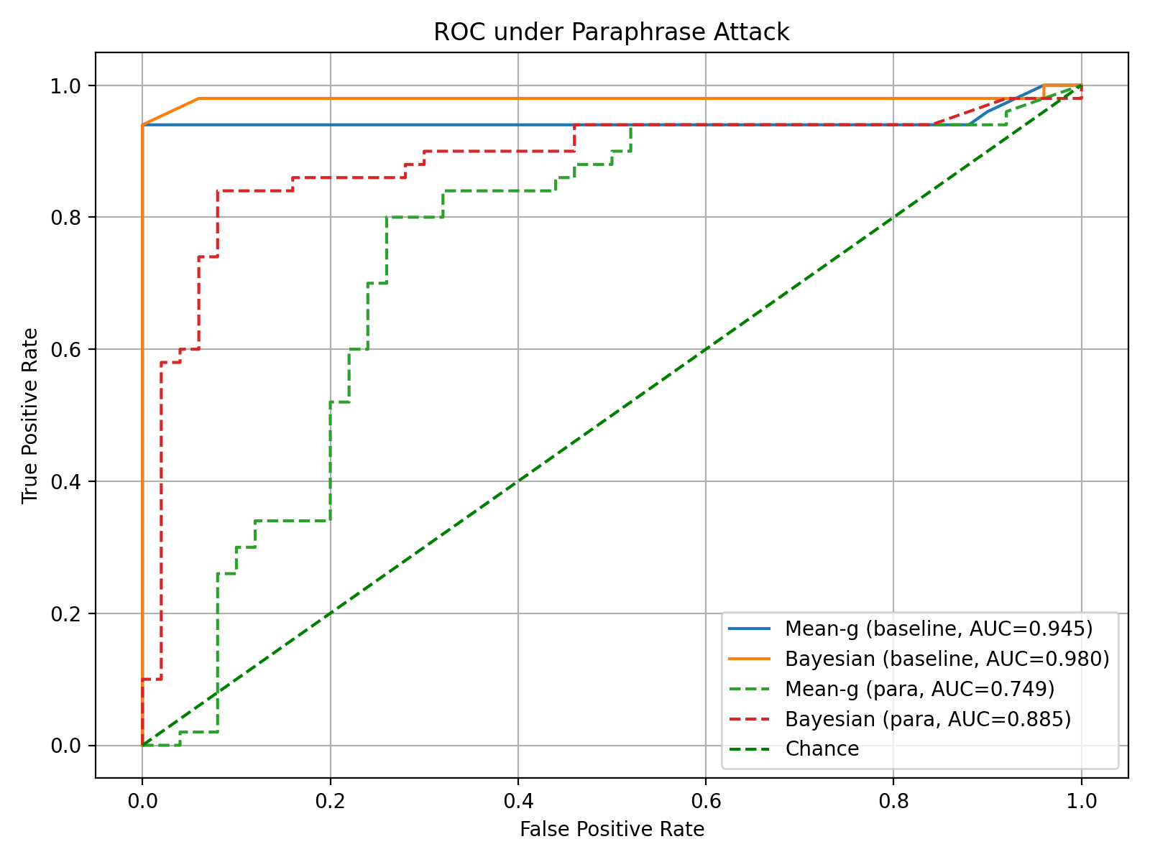
    - 无攻击时：Mean-g AUC = 0.945，Bayesian AUC = 0.98；Paraphrase 攻击后：Mean-g AUC = 0.749，Bayesian AUC = 0.885
    - Paraphrase 明显削弱了水印信号，AUC显著下降；但是Bayesian检测仍显著优于随机，说明paraphrased文本中仍保留一部分统计特征
  - Speculative Sampling的可检测性
    - 实验中，普通水印生成：Mean-g = 0.6983；Speculative+Watermark的Mean-g = 0.6525. 两种生成方式的Bayesian都饱和在1
    - Mean-g的差异主要来源于长度，上下文细节差异
    - 目前实现的speculative结构与水印兼容

